D63《实战招聘和面试技巧》

开课信息
开课期数 | 开课时间 | 星期 | 课程费用 | 开课地点
第一期 | 2020年02月14~15日 | 周五一周六 | 3980元 | 上海
第二期 | 2020年06月11~12日 | 周四一周五 | 3980元 | 上海
第三期 | 2020年10月24~25日 | 周六一周日 | 3980元 | 上海
备注 | 案例式教学，小班授课，限招35人；  以报名先后顺序为准，满班后的报名学员自动转为下期；  课程费用含培训费、教材费、场地费、午餐、茶歇费及税金（增值税专用发票）。
报名流程 | 填写最后一页的报名回执表并发送给相关联系人；

课程背景
- 为什么候选人背景很好，面试回答也令人满意，到工作上却名不副实？
- 为什么面试时感觉特别好，一到工作岗位就和面试表现大相径庭？
- 为什么面试时，候选人的问题回答都很完美，让人无法判断真伪？
- 为什么面试需要结构化，非结构化往往导致面试不准确？
- 为什么面试时，人力资源部认为很好，用人部门看不上？
- 为什么面试官的礼仪和职业化也是吸引人才的重要手段？
- 为什么很多候选人答应加入，却常常不来报到，如何解决？

课程对象
企业的业务部门经理、总监、HR人员、以及企业的一般管理者；

课程亮点
- “实战、接地气、解决问题”是课程的最大特色，也是本课程的不懈追求；
- 2天内完成6大议题，10个案例分析题；
- 课程目标不仅仅为了让学员学习相关的知识，而是聚焦在能否可以马上应用到实际工作中；
- 课程不是以知识的讲解为目标，而是通过分组讨论，案例教学，互动式研讨，现场PK来帮助学员理解知识，将在招聘过程中遇到的问题予以解决并融入培训现场；
- 不仅关注2天以内的学习，而且营造2天以后的后期跟进意识；
- 不仅讲知识，还要解决学员的实际问题；
- 加入答疑环节，以实战作为培训核心。

课程收益
- 让学员掌握并使用面试的方法论
- 掌握行为面试STAR或SBO的方法
- 掌握情景面试的方法
- 掌握面试追问的技巧“3W方法“
- 避开面试的十大误区

课程大纲
模块一：招聘的方法论—掌握方法论，高屋建瓴看面试
本节：主要解决招聘的前提基础以及面试背后的逻辑问题
- 招聘中两个标准的统一
- 人力资源部门和用人部门的标准统一
- 职位的面试题目统一
- 案例解析：为什么王小姐会失败？
- 招聘中的三大匹配：人岗匹配、人与组织、人与组织发展匹配
- 为什么需要三大匹配？
- 面试的本质是逻辑归纳
- 证据=举例子
- 足够的样本量=多举例子

模块二：岗位人才的胜任力模型构建—没有人才标准，面试就是盲人摸象
本节：主要解决用人部门和人力资源部统一标准的问题。
1、胜任力的概念
- 麦克礼兰的冰山理论和胜任力模型
- 胜任力的三大分类（通用、岗位、管理）
- 岗位说明书和胜任力之间的区别和联系
- 练习和思考：如何识别候选人的需求？
2、如何通过岗位说明书制定人才胜任力
- KSAO工具的应用
- 练习：请根据该岗位说明书，制定岗位的人才胜任力标准

模块三：结构化面试和非结构化面试—克服主观，科学设计面试题目
本节：主要解决有的面试官随意面试导致结果不理想的问题。
1、面试官的基本礼仪
- 面试官的礼仪和雇主品牌、吸引人才之间的关系
2、结构化面试和非结构化面试的概念
- 采用A+B 方法使用结构化面试
- A结构化面试题目
- B个性化题目的设计
3、筛选简历的基本要求

模块四：面试方法和追问技巧—掌握行为面试和追问，让说谎无所遁形
本节：主要解决如何如何识别谎言，对付“面霸、面精“的问题。
1、面试的六个错误假设
2、正确的面试假设：过去的行为是未来行为的预期
3、行为面试法
- STAR法或者SBO法
- 案例分析：我如何解决商场的危机？
- 行为面试的4个步骤
- 举例：宝洁公司的8个面试题目
- 行为面试的本质
- 演练：判断以下是行为面试吗？
- 演练：该如何设计这三个问题
4、情景面试
- 情景面试的概念
- 情景面试的假设
- 案例：情景面试的缺陷
5、混合面试法
- 混合面试的本质
- 如何使用混合面试法？
6、面试的追问技巧：3W法
- 什么是3W法？
- 3W代表什么？
- 案例解析：你是如何达成一个你策划好的目标的？
- 演练：请根据题目进行追问？
7、面试的其他技巧
- 声东击西法
- 基本信息了解法

模块五：面试的结束技巧—结束也是面试 避免典型错误 科学录用人才
本节：主要解决面试结束录用决策、谈薪酬、候选人不来报到的问题。
1、面试结束的三个技巧
- 为什么需要对方提问？
2、面试的十大误区
3、薪酬谈判的技巧和方法
4、如何解决候选人承诺来公司却不来报到的3个方法？
讲师介绍
张书豪老师
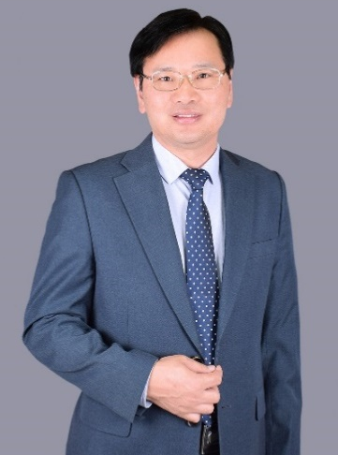
- 上海同砺智库高级顾问
- 上海地平线培训网高级顾问
- 人课合一黄埔十五期明星培训师
- 工商管理博士
- DISC行为风格论证分析师
- 22年工作经验，曾经先后供职于国企、民企、跨国公司等，如美国都乐、法国百吉福、美资纳斯达克上市公司等，行业涵盖：制造、快消、大型外包服务等
- 20年管理经验，曾担任大中华区人力资源总监、总裁助理、物流总监等高管职位，对不同类型的企业管理模式有深刻的认识；
- 10年管理咨询经验，担任多家公司的企业管理咨询顾问，这些公司涵盖电力、快消品、贸易等行业；
- 9年培训经验，2008年因为喜欢培训开始受邀分享管理经验和心得，至今授课超过500天；

培训和兼职咨询背景：
培训经验：
- 至今已经服务至少150家以上的企业，大多数是大型央企、跨国公司、民营企业等；
- 重复邀请授课的大约30家左右；
兼职咨询经验：
- 从2007年开始兼职做顾问和咨询，常年做企业顾问的企业合计有8家，有机会和老板探讨企业的经营和战略；
- 目前是两家公司的常年管理顾问；
- 曾经帮助多家企业做过多次微咨询项目：
- 某公司的企业年度经营计划项目；
- 某公司的绩效管理系统；
- 某企业的人力资源体系的整体设计；
- 某企业的竞标方案更新系统；
- 某企业的招聘系统建立；
- 成功帮助顾问企业建立销售系统的人员和薪酬系统；
- 成功帮助顾问企业建立高管团队；

授课特点：
- 实战、接地气、以解决问题为导向
- 所有的内训都是以客户需求为导向，定制化，以解决客户的问题为核心；
2、课程的设计逻辑感强
- 比如管理课程整体设计为自我管理、管理业务、管理团队的思路设计课程；
- 比如设计招聘和面试课程，从招聘前的准备、招聘中的提问和追问、招聘 后的薪酬和谈判、测评、背景调查来设计课程；
3、工具、方法贯穿整个课程
- 学员需要马上能用的工具和方法，本人所有课程都会输出相应的工具、 方法或思路，课程始终聚焦在围绕Know-how展开
4、课堂演练多，互动多，幽默，氛围好
- 一天的课程至少2~4次演练，练习产生代入感，激发学员的思考，思考能力是管理者的核心能力之一

部分服务客户：
汽车行业：上汽集团、大众汽车、马自达中国、韩国现代汽车、山东德州福路车业
金融和保险行业：中国银行、民生银行、嘉银基金、财通基金、长安基金、民生人寿保险、国泰人寿、上海汇付天下、深圳平安
房地产和建筑行业：中建八局、复星集团星颐投资、复星集团利源、上海现代建筑咨询、上海申元岩土
电子和电器行业：上海日腾电脑、中国电信、上海津信变频器、上海科泰电源、赫莱特密封紧固件、上海北羽自动化、芬那中国
互联网和IT行业：上海壹佰米、上海浦东软件园、中科院、中海油信息科技、上海帝联信息、上海华勤通讯、上海科梁信息、上海道和慧明、苏州新宇软件、南京龅牙兔、丁丁地图、赶集网、医容堂

报名表格

课程名称：《实战招聘和面试技巧》
上课时间：

课程费用：3980元/人
上课地点：上海

公司名称：
公司地址：
联系人： |  | 电话：
性 别： |  | 传真：
部门及职务： |  | E-mail
参加人姓名： | 部门及职务 | 手 机： | E-mail
您的其他要求和相关说明：
- 付款方式：□现场交课程券 □课前汇款 □其他
- 预定宾馆：□需要 □不需要 住宿标准及预算要求
- 预定票务：□需要 □不需要 车次或航班要求
- 其他要求：
听课须知：
- 案例式教学，小班授课，限招35人；（以报名先后顺序为准，满班后的报名学员自动转为下期。）
银行账号：
户 名：上海同砺企业管理咨询有限公司
开户银行：农业银行上海四平路支行
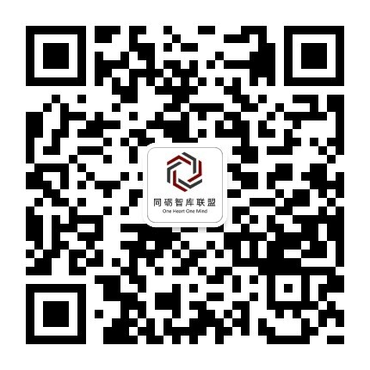
账 号：0337 4600 0400 1060 6
联系方式：
林苗（渠道部经理）
电话：021-58653259
手机：13564679986（同步微信）
QQ：1219176301
邮箱：linmiao@tonglishare.com 同砺学习圈 同砺智库联盟

